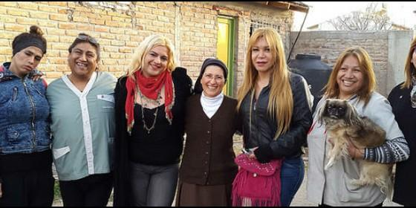
Sor Mónica y los travestis de la Patagonia

"A vos y al convento los tengo cercanos a mi corazón"

El Papa anima a la monja que saca a transexuales de la prostitución

"No salgo del monasterio, este es mi lugar", afirma Mónica Astorga
Redacción, 24 de julio de 2017 a las 18:24
En la época de Jesús, los leprosos eran rechazados así. Ellas son los leprosos de la actualidad. No dejes el trabajo de frontera que te tocó
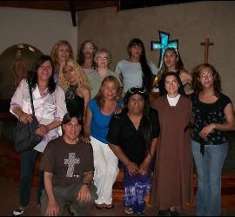/>
El papa Francisco envió por correo electrónico un mensaje animando en su labor a la monja carmelita de clausura, Mónica Astorga, del monasterio del barrio Centenario, de la ciudad del Neuquén, desde donde hace 11 años trabaja junto con personas transexuales para que abandonen la prostitución y las adicciones.
"A vos y al convento los tengo cercanos a mi corazón, como también a las personas con las que trabajan. Se lo podés decir", escribió el pontífice.
El Papa le escribió a la religiosa, al conocer el proyecto de construcción de 15 viviendas para mujeres trans en la localidad neuquina de Confluencia, como también la apertura de un hogar de ancianos que será llevado adelante por personas de este colectivo.
No es la primera vez que la hermana Astorga recibe el reconocimiento del pontífice. Anteriormente, Francisco le escribió: "En la época de Jesús, los leprosos eran rechazados así. Ellas son los leprosos de la actualidad. No dejes el trabajo de frontera que te tocó", en relación con las mujeres trans a las que la religiosa ayuda para que puedan salir de la marginación en la que viven".
La hermana Astorga, nació en Buenos Aires, hace 50 años. Vive en el monasterio de la Santa Cruz y San José, en Neuquén. A los 7 sintió su vocación religiosa a pesar de la oposición de sus familiares.
"No salgo del monasterio, este es mi lugar, desde aquí puedo sostener y empujar a quienes lo necesitan. Desde allí surge mi trabajo social", dijo hace un tiempo la religiosa en una entrevista.
(Rd/Aica)

